**Отчёт по лабораторной работе № 2**

**По дисциплине Теория разработки программного обеспечения**

**Студента группы 19-КБ-ПР2**

**Соловьева Даниила**

**Цель работы:** Расчёт трудоемкости и стоимости выполнения работ по проекту, для которого был составлен календарный план в процессе выполнения лабораторной работы № 1. Расчет трудоемкости следует проводить методов функциональных точек.

**Введение:** Расчёт трудоемкости и стоимости выполнения работ является одним из важнейших этапов планирования разработки, т.к. неправильный менеджмент ресурсов может привести к существенным задержкам в процессе выполнения этапов создания ПО и к текучести кадров. **Все изображения, представленные в отчёте, для более лучшей наглядности, находятся в одном репозитории с самим отчётом.**

**Используемое программное обеспечение:** AllFusion Process Modeler, Project Libre ver 1.9.2, Microsoft Word 2020, Microsoft Excel 2020

**Выполнение работы:**

Диаграммы IDEF0:

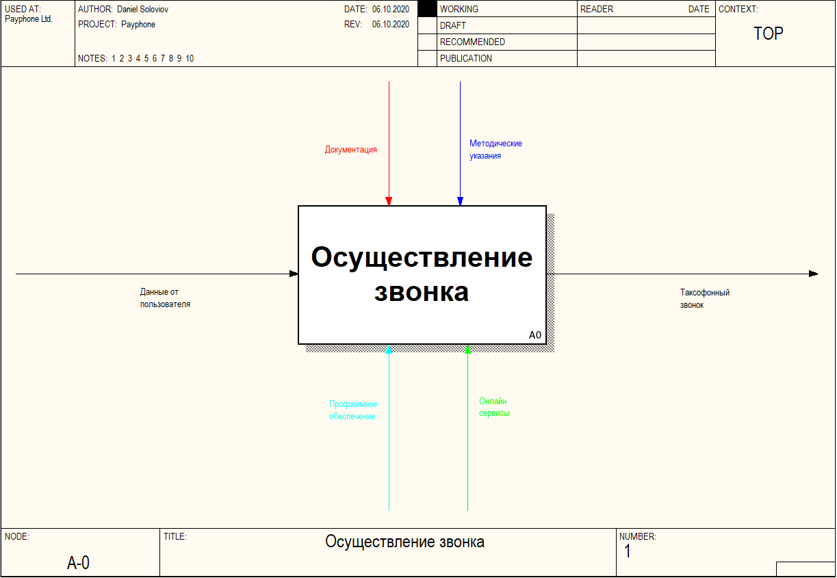

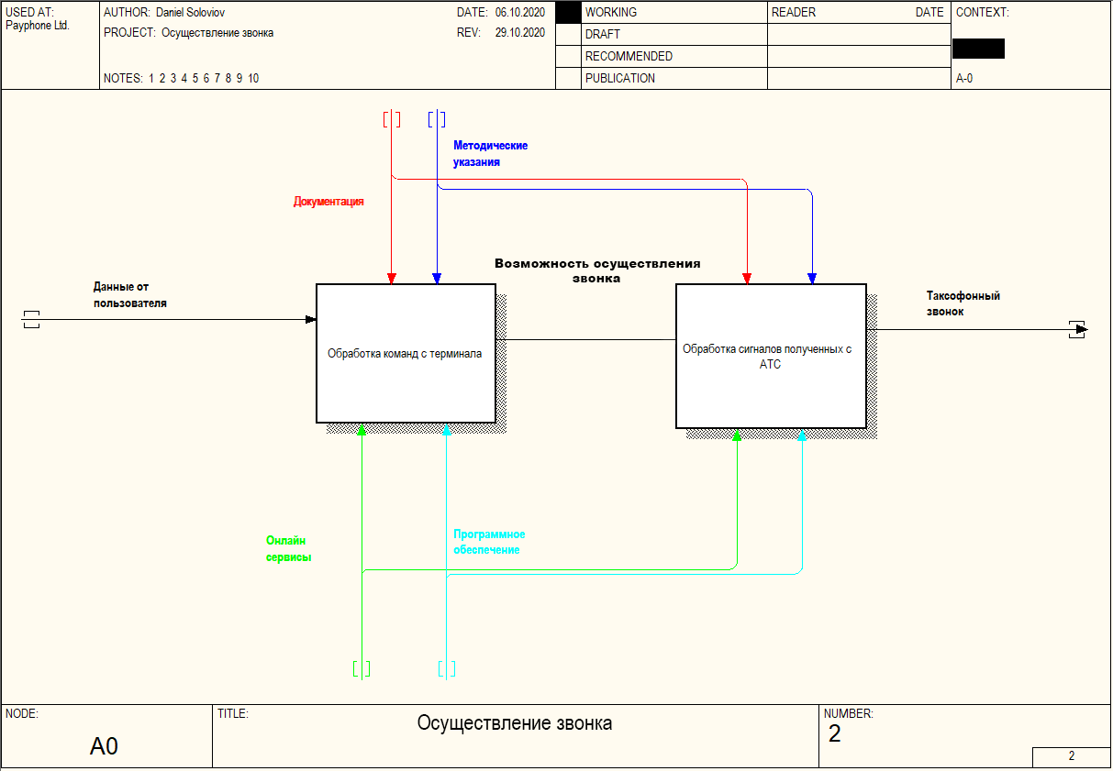

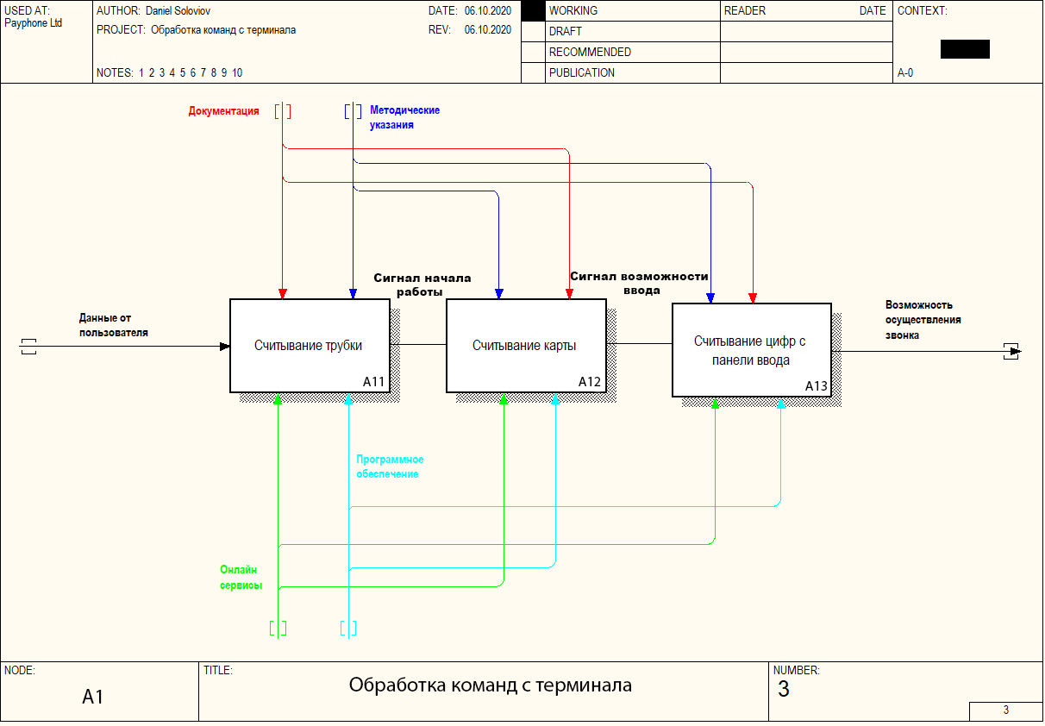

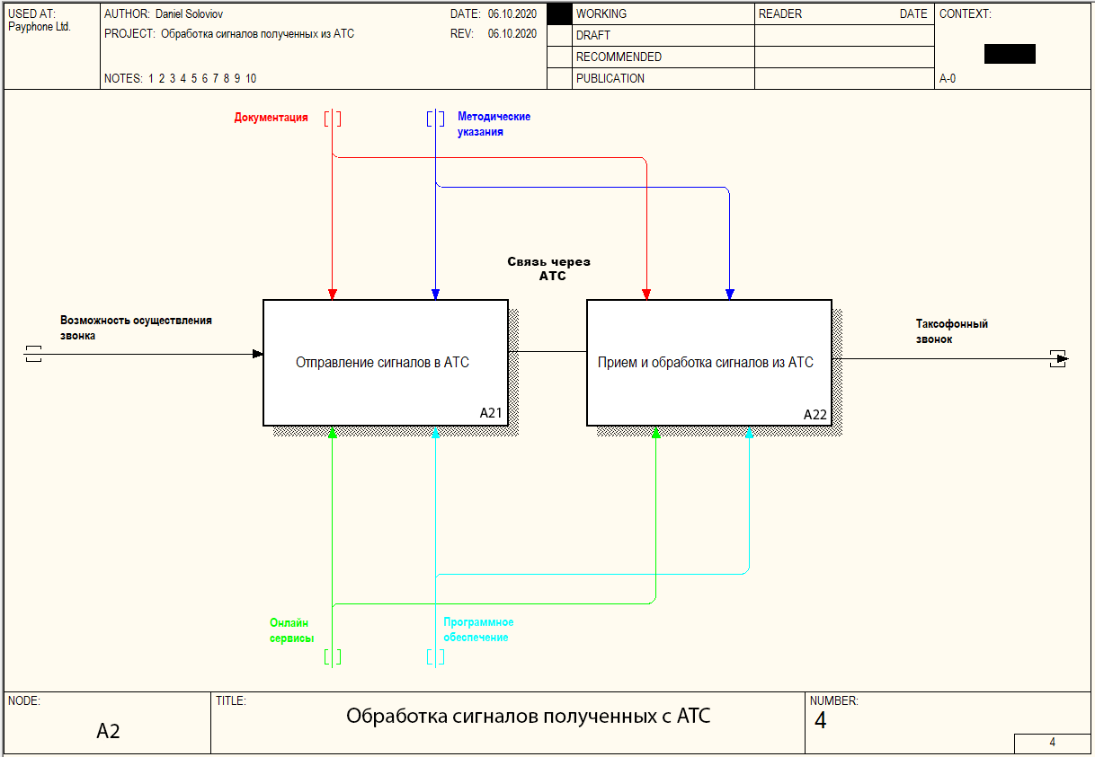

Диаграмма IDEF1X:

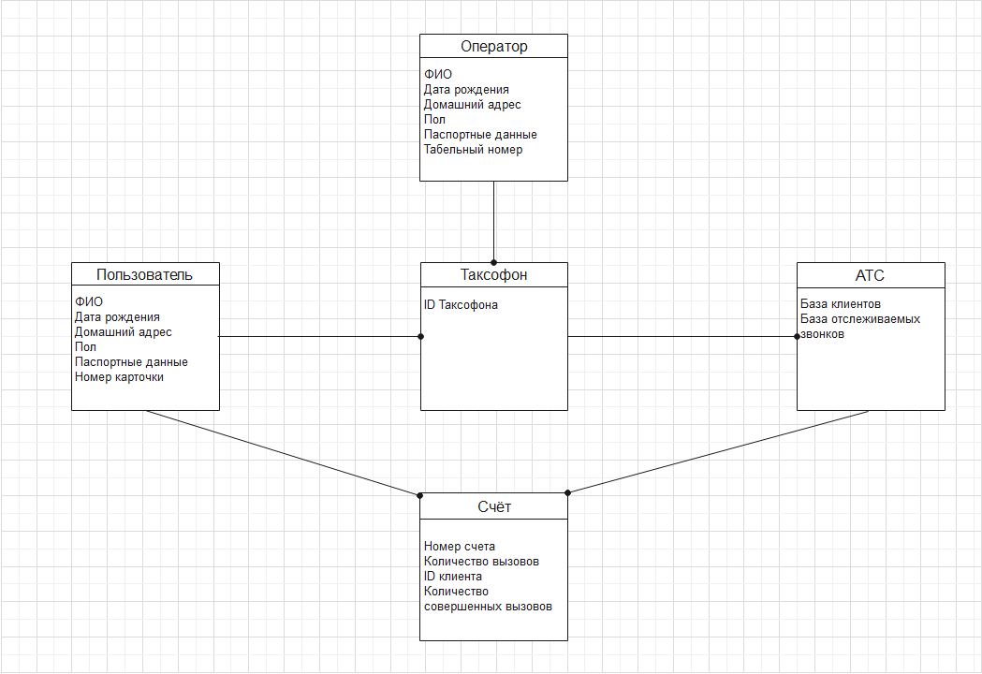

Уточним количество функциональных точек:

1. Рассчитаем коэффициент регулировки сложности

W = 0.65 + (0.01 * 30) = 0.95

1. Подставим полученный коэффициент в формулу расчета функциональных точек

FP = 107 * 0.95 = 101.65

Рассчитаем зарплату для каждого участника разработки проекта «Таксофон»:



**Вывод:** Расчет трудозатрат позволяет явно понять важность планирования разработки и ее оптимизации.